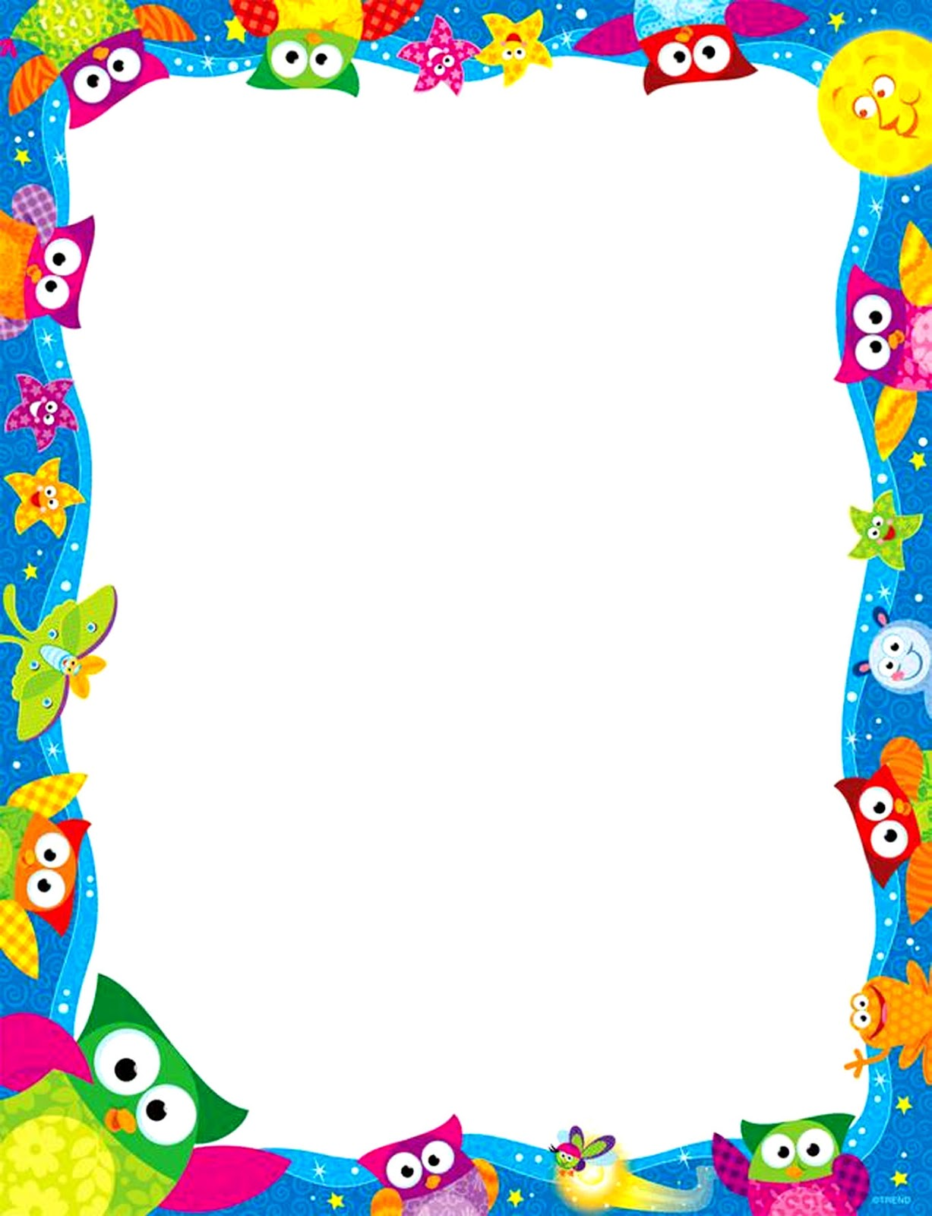

МДОУ «Детский сад №135»
«Семицветик»
г. Ярославль

Консультация для родителей
«Деревья из ситца или нескучное занятие для больших и маленьких»

Подготовила
воспитатель Леонова Н.В.

Материалом для аппликаций могут служить не только бумага, но и всевозможные ткани: натуральные и синтетические разной фактуры – гладкой, ворсистой, блестящей, матовой. Для тех же целей издавна применяют кожу, мех, войлок, фетр. Собственно, их стали использовать для аппликации гораздо раньше, чем бумагу.
Высоким мастерством отмечены уже самые древние из сохранившихся аппликаций, которые были найдены в Пазырыкских курганах (V – III в.в. до н.э.).
Где может найти применение аппликация из ткани в наше время? Прежде всего в оформлении предметов домашнего обихода – салфеток, детских ковриков, сумочек, подушек, фартуков, нагрудников, грелок на чайник, кухонных рукавичек и прихваток. А какими нарядными будут куклы, мягкая игрушка, праздничные костюмы, сувениры! Например, сшитые мешочки для кухни, украшенные аппликациями из ткани. Рисунки на мешочках подскажут, что в них хранится: сушеные грибы, рябина, мята, семечки, орехи и т.п. Подарок может быть любым, главное – чтобы он принес радость и тем, кто его получает, и тем, кто его делает. Желательно, чтобы в начале работы детям помогали взрослые.
Прекрасно смотрится аппликация из ткани на детской одежде, обуви, головных уборах. А в наше время она все больше входит в моду и у взрослых: достаточно вспомнить коллекции В. Зайцева, В. Юдашкина. Фоном для нее чаще всего служит полотно, сукно, кожа, парусина, мешковина предпочтительно пастельных тонов. Фон всегда должен быть более плотным, чем аппликация. Если нет подходящих по цвету

кусочков ткани, их можно окрасить и накрахмалить. Одновременно можно окрасить и нитки. Чтобы при вырезании изображения и обшивке краев ткань не осыпалась, ее крахмалят: ситец, сатин, бумазею, полотно – жидким клейстером из картофельной муки (ткань отжимают насухо и гладят с изнанки горячим утюгом); шелк, батист кружева, синтетические ткани – желатином (сухие лоскутки растягиваются на доске и обрызгивают раствором желатина, затем просушивают, но не гладят).
Оборудование для выполнения аппликации несложное: ножницы большие и маленькие, с прямыми и загнутыми концами, иголки, булавки, наперсток, пяльцы. Копировальная бумага: черная – для светлых тонов; белая, желтая или цветная – для темных тонов. И последнее, что вам понадобится, умение резать ткань и умение обрабатывать ее края.
Закрепляются аппликации на ткани 2 способами: пришиванием и приклеиванием. Пришивать можно по-разному: или вырезанную аппликацию приметать на фон целиком, или, если аппликация сложная, с большим количеством деталей, то по частям.
Приметанные фигуры обшивают по краям катушечной ниткой, мелкими частыми стежками (чем сильнее сыплется материал, тем чаще). Стежки кладут косые, тогда легче прихватываются выбившиеся из материала концы нити. Края аппликации можно обшить шнуром подходящей толщины и цвета, шнур пришивать 2 раза, прихватывая его сначала с одной стороны, а потом с другой. Можно обшить цветной пряже, швами «петельным», «тамбуром», «веревочкой».

Когда аппликация будет готова, не забудьте спороть рабочую наметку и осторожно, чтобы не спалить, отгладить коврик.
Другой способ закрепления аппликации на ткани – приклеивание. Он более быстрый, чем пришивание, применяется в основном при изготовлении картин, панно или вещей, не подлежащих стирке.
Клеящие составы, применяемые в аппликации из ткани: клейстер из картофельной муки, синтетический клей, БФ-2, ПВА. Использовать резиновый клей нецелесообразно, т.к. все формы через определенный промежуток времени постепенно отклеиваются.
Как приклеиваются формы?
На фоне очень аккуратно проклеивается то место, куда будет накладываться заготовленная форма. Сама форма не проклеивается – она придавливается тряпочкой от середины к краям.
Есть и другой способ приклеивания аппликации из ткани: под ткань, из которой будут вырезать форму, подкладывают один слой полиэтиленовой пленки и одновременно вырезают нужную форму. На фон кладут полиэтиленовую форму, на нее деталь из ткани, после чего проглаживают горячим утюгом.
Часто образцами для аппликации служат иллюстрации из журналов, открытки, орнаменты на предметах декоративно-прикладного искусства. Многие рукодельницы пытаются уменьшать или увеличивать иллюстрации. Не умеющие рисовать могут перевести рисунок по клеточкам в соответствии с заданным масштабом. Для этого разбивают

иллюстрацию на равные квадратные клетки, а на листе бумаги, где должен быть увеличенный рисунок, делают сетку из того же количества квадратов, но большего размера и на них переносят рисунок.
Выполнению сложных аппликаций поможет эскиз общего вида вещи. Элементы аппликаций – цветы, деревья, птицы, звери – должны быть стилизованными, без лишних деталей, с четким правильным контуром. Эскиз делают в 2-х экземплярах. Один разрезается и служит выкройками, а другой сохраняется для контроля. Заготовленные из бумаги элементы надо вырезать из соответствующих кусочков ткани. Для этого бумажные выкройки накладывают на ткань, прикрепляют к ней булавкой, а если фигура крупная и сложная, то приметывают, затем вырезают из ткани по контурам бумажной выкройки. К некоторым выкройкам надо делать прибавки в тех местах, где одна деталь заходит на другую, например, если надо соединить кофту с юбкой, то к концу кофты надо сделать прибавку и на нее пришить юбку. Если в узоре одинаковые фигуры встречаются несколько раз, то ткань можно сложить в несколько слоев. Кроить фигуры, особенно крупные, обязательно по долевой нити, иначе они деформируются (растянутся).
Вырезанные фигуры раскладывают на фоне в нужных местах эскиза, уточняют форму, совместимость фона и цвета фигур. Затем приступают к закреплению аппликации пришиванием или приклеиванием.
Аппликация может быть плоскостной и рельефной. Чтобы получить рельефное изображение, под вырезанные фигуры подкладывают вату, тряпочки, поролон. Рельефная аппликация красива, но от чистки и стирки

деформируется.
Итак, приступайте к интересному занятию. Всю работу надо разделить между детьми и взрослыми на определенные операции с учетом возраста и возможностей детей. Если это первое знакомство с иголкой, объясните, что надо внимательно к ней относиться, что у иголки должен быть свой «домик» - игольница, и только на время работы она может покидать его.
Первая в жизни аппликация, сделанная самостоятельно, запомнится ребенку на всю жизнь, если вы бережно ее сохраните.
Счастливых творческих минут Вам и вашим детям!

